СПбПУ Институт Прикладной Математики и Механики

Отчет о проделанной работе
В рамках курса «Компьютерные технологии в механике»

Выполнил:
Студент гр.13642/1
Александров Сергей

Санкт-Петербург 2016
1) Название проекта: «Мини-РПГ Дуэль».
2) Цель работы: написать программу на языке программирования С# с использованием Windows Forms.
3) Окно программы:
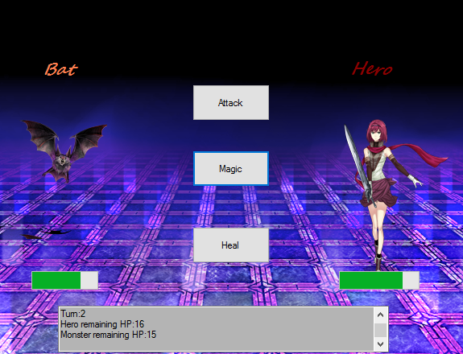

4) Общее описание программы: как видно из скриншота сверху в данной программе присутствует много графических элементов, таких как: 1.Button(возможные действия «героя»).
2. Label(подписи имен для «противника» и «героя»).
3. PictureBox(изображения «противника» и «героя»).
4. ProgressBar(показывает графически текущее «здоровье» «противника» и «героя»).
4.TextBox(отображает какой текущий ход и цифровое значение «здоровья» «противника» и «героя»).
Взаимодействовать можно только с кнопками, а остальные графические элементы носят информативный характер. В зависимости от результата «дуэли» можно получить два сообщения:
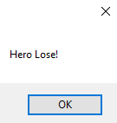
или
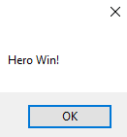

5) Пояснение кода: было создано 4 класса:
Program.cs – класс созданный по-умолчанию(обеспечивает появление окна программы) .
BattleManager.cs – в нем заложены методы, которые реализуются при нажатии кнопки, а также звуковое сопровождение и движением картинок при нажатии кнопок.
Monster.cs – класс, описывающий методы «противника».
Hero.cs – класс, описывающий методы «героя».

6)Заключение: программа выполняет свое предназначение и работает без нареканий.
HINT: если хотите увидеть как «герой» проиграет жмите каждый ход кнопку «Magic», там заложено рандомное значение в малом диапазоне.

